**Δίκτυα Υπολογιστών 4/11 10ο**

**Chapter 4 Network Layer: Data Plane**

Επίπεδο Δικτύου: επισκόπηση  
• data plane  
• control plane

Υπηρεσίες και πρωτόκολλα επιπέδου Δικτύου

▪ τμήμα επιπέδου μεταφοράς από Η/Υ- αποστολέα σε Η/Υ-παραλήπτη

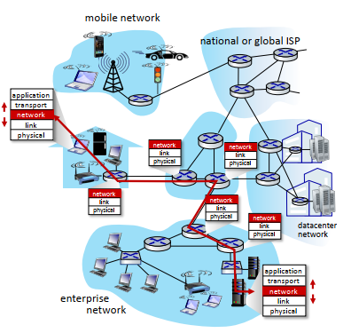• **αποστολέας**: ενθυλακώνει τμήματα σε δεδομενογράμματα, τα περνά στο επίπεδο  
Ζεύξεως  
• **παραλήπτης**: παραδίδει τα τμήματα στο πρωτόκολλο επιπέδου μεταφοράς

▪ πρωτόκολλα επιπέδου δικτύου σε ***κάθε******συσκευή Διαδικτύου*:** Η/Υ, δρομολογητές  
▪ **δρομολογητής:**

• Εξετάζει πεδία κεφαλίδος σε όλα τα δεδομενογράμματα IP που περνούν από  
αυτόν  
• μετακινεί δεδομενογράμματα από θύρες εισόδου σε θύρες εξόδου για να τα  
μεταφέρει κατά μήκος μονοπατιού από- άκρο-σε-άκρο

Δύο λειτουργίες-κλειδιά επίπεδου δικτύου

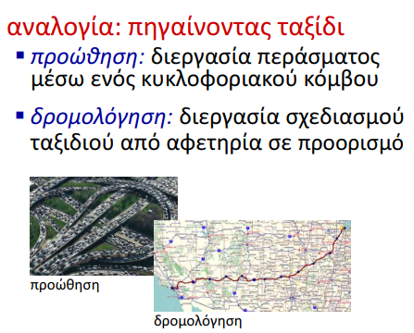**λειτουργίες επιπέδου δικτύου:**

▪ *προώθηση:* μετακινεί πακέτααπό ζεύξη εισόδου ενός  
δρομολογητή στην κατάλληλη  
ζεύξη εξόδου του  
▪ *δρομολόγηση:* προσδιορίζει την  
διαδρομή που ακολουθούν τα  
πακέτα από την αφετηρία στον  
προορισμό

• *αλγόριθμοι δρομολόγησης*

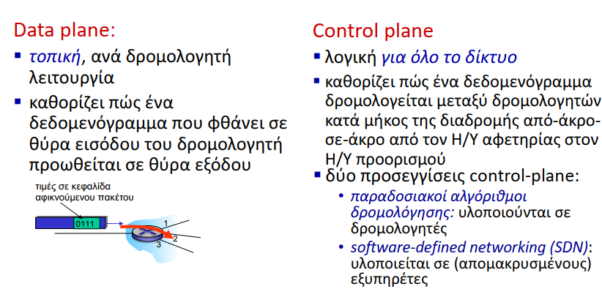Επίπεδο Δικτύου: data plane, control plane

Control plane ανά δρομολογητή

Ξεχωριστά στοιχεία αλγορίθμου δρομολόγησης *σε κάθε έναν και όλους τους δρομολογητές* αλληλοεπιδρούν στο control plane

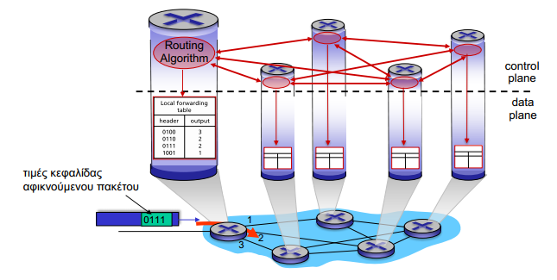

Software-Defined Networking (SDN) control plane

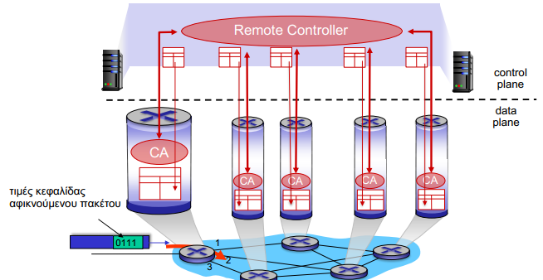απομακρυσμένος ελεγκτής υπολογίζει, εγκαθιστά πίνακες προώθησης σε δρομολογητές

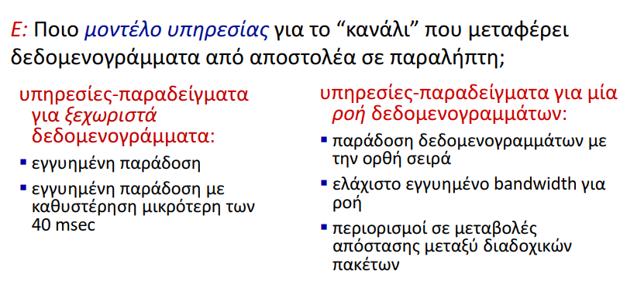Μοντέλο υπηρεσίας Δικτύου

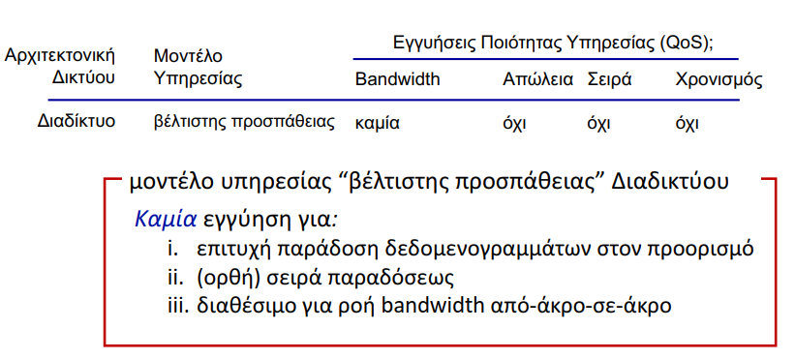

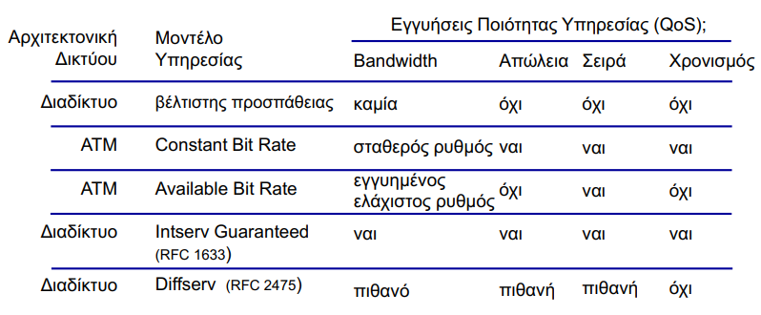

Σκέψεις σχετικά με την υπηρεσία βέλτιστης προσπάθειας:  
▪ **απλότητα** **μηχανισμού** έχει επιτρέψει στο Διαδίκτυο να εγκατασταθεί και υιοθετηθεί ευρέως  
▪ αρκετή **προμήθεια** **bandwidth** επιτρέπει απόδοση εφαρμογών πραγματικού χρόνου (π.χ., διαδραστική φωνή, βίντεο) να είναι “αρκετά καλές” για “το περισσότερο χρονικό διάστημα”  
▪ **αντιγραμμένες, κατανεμημένες υπηρεσίες επιπέδου εφαρμογών** (datacenters, δίκτυα διανομής περιεχομένου - CDN) συνδεόμενες κοντά στα δίκτυα των πελατών, επιτρέπουν στην παροχή υπηρεσιών από πολλαπλές τοποθεσίες  
▪ βοηθά στον έλεγχο συμφόρησης “ελαστικών” υπηρεσιών

***Είναι δύσκολο να πει κανείς κάτι εναντίον της επιτυχίας του μοντέλου υπηρεσίας βέλτιστης προσπάθειας***

διαχείριση buffer, scheduling

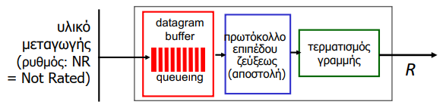Αναμονή σε ουρά στην θύρα εξόδου

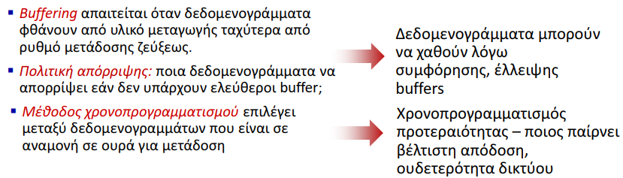

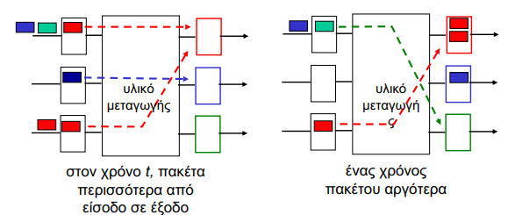

▪ buffering όταν ο ρυθμός άφιξης μέσω μεταγωγής υπερβαίνει ταχύτητα γραμμής εξόδου

▪ *αναμονή σε ουρά (καθυστέρηση) και απώλειες εξ αιτίας υπερχείλισης buffer στην θύρα εξόδου!*

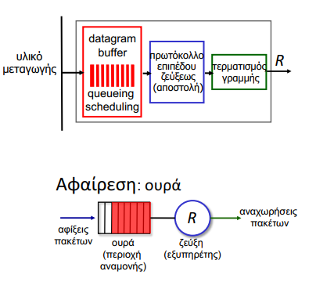Διαχείριση buffer

διαχείριση buffer:  
▪ απόρριψη: ποιο πακέτο να προσθέσουν, απορρίψουν όταν buffers γεμάτοι

• tail drop: απόρριψη αφικνούμενου πακέτου

• priority: απόρριψη/αφαίρεση σε βάση

προτεραιότητας τερματισμός γραμμής

πρωτόκολλο επιπέδου ζεύξεως (αποστολή) υλικό

μεταγωγής datagram buffer queueing scheduling  
▪ μαρκάρισμα: ποια πακέτα να μαρκαριστούν για  
σηματοδότηση συμφόρησης (ECN, RED)

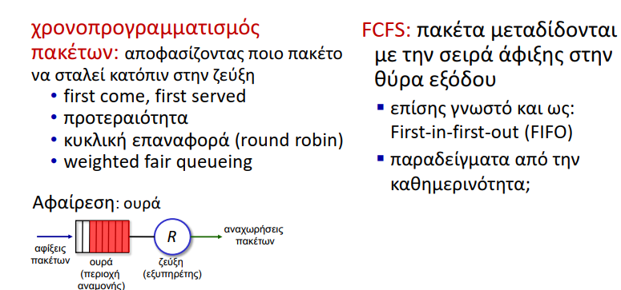Χρονοπρογραμματισμός πακέτων: FCFS

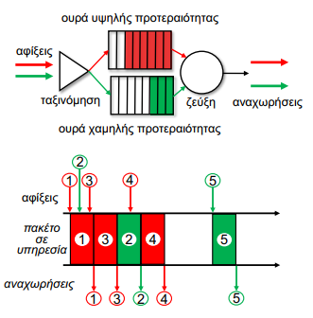Πολιτικές χρονοπρογραμματισμού: **προτεραιότητα**

*Χρονοπρογραμματισμός προτεραιότητας:*▪ Αφικνούμενη κυκλοφορία ταξινομείται, τοποθετείται σε (χωριστή) ουρά κατά κλάση

• οπιαδήποτε πεδία κεφαλίδος μπορούν να χρησιμοποιηθούν για ταξινόμηση

▪ στείλε πακέτο από ουρά μεγίστης προτεραιότητας που  
έχει εκταμιευμένα πακέτα

• FCFS μέσα σε κάθε κλάση προτεραιότητας

Πολιτικές χρονοπρογραμματισμού: **κυκλική επαναφορά**

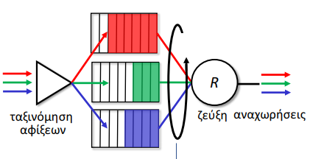*Χρονοπρογραμματισμός Κυκλικής Επαναφοράς (Round Robin – RR):* **▪** αφικνούμενη κυκλοφορία ταξινομείται, τοποθετείται σε  
(χωριστή) ουρά κατά κλάση

**•** οιαδήποτε πεδία κεφαλίδος μπορούν να χρησιμοποιηθούν για ταξινόμηση

**▪** εξυπηρέτης σαρώνει κυκλικά, κατ’ επανάληψη ουρές κλάσεων, αποστέλλοντας με την σειρά ένα πλήρες πακέτο από κάθε κλάση (εάν διαθέσιμο)

Πολιτικές χρονοπρογραμματισμού: **weighted fair queueing**

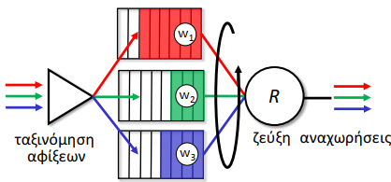*Weighted Fair Queuing (WFQ):*▪ γενικευμένη Round Robin

▪ κάθε κλάση, *i*, έχει βάρος, *wi*, και λαμβάνει σταθμισμένο ποσό υπηρεσίας σε κάθε κύκλο:

▪ εγγύηση ελαχίστου bandwidth (ανά κλάση κυκλοφορίας)

Αρχές στην Πράξη: Ουδετερότητα Δικτύου

Τι είναι ουδετερότητα δικτύου;  
▪ ***τεχνικές****:* πώς πάροχος να μοιράσει/αναθέσει τους πόρους του

• χρονοπρογραμματισμός πακέτων, διαχείριση buffer είναι οι *μηχανισμοί*▪ ***κοινωνικές****,* ***οικονομικές***αρχές

• προστασία ελευθερίας του λόγου

• ενθάρρυνση επινοητικότητας, ανταγωνισμού

▪ επιβολή ***νομικών***κανόνων και πολιτικών

*Διάφορες χώρες έχουν διαφορετική “αντίληψη” της ουδετερότητας δικτύου*

*(ΕΓΚΥΚΛΟΠΕΔΙΚΑ)*

Η US FCC του 2015 *Διάταγμα για την Προστασία και Προώθηση ενός Ανοικτού Διαδικτύου:* τρείς “σαφείς” κανόνες:  
▪ no blocking … “δεν θα μπλοκάρετε νόμιμο περιεχόμενο, εφαρμογές, υπηρεσίες, ή μη επιβλαβείς συσκευές, υποκειμένων σε λογική δικτυακή διαχείριση.”  
▪ no throttling … “δεν θα εμποδίσετε ή υποβαθμίσετε νόμιμη κυκλοφορίαΔιαδικτύου στην βάση περιεχομένου του Διαδικτύου, εφαρμογής, ή υπηρεσίας, ή χρήσης μη-επιβλαβούς συσκευής, υποκειμένων σε λογική δικτυακή διαχείριση.”  
▪ no paid prioritization. … “δεν θα εμπλακείτε σε προτεραιοποίηση υπό πληρωμή”

ISP: υπηρεσία τηλεπικοινωνιών ή πληροφοριών;

Ένας πάροχος είναι μία “τηλεπικοινωνιακή υπηρεσία” ή πάροχος μίας “πληροφορικής υπηρεσίας”;  
▪ η απάντηση έχει *πράγματι* σημασία από κανονιστική σκοπιά!

US Telecommunication Act 1934 και 1996:  
• *Title II:* επιβάλλει “καθήκοντα συνηθισμένων φορέων” σε *τηλεπικοινωνιακές υπηρεσίες*: λογικές χρεώσεις, μη-διάκριση και *απαιτεί ρύθμιση (regulation)*• *Title I:* εφαρμόζεται σε *πληροφορικές υπηρεσίες:*

• μη ύπαρξη υποχρεώσεων για συνηθισμένους φορείς (*δεν υπόκεινται σε κανόνες*)

• αλλά παραχωρεί στην FCC εξουσία “… όπως αυτή καταστεί αναγκαία κατά την εκτέλεση των λειτουργιών της”4

IP: το Internet Protocol  
• μορφή δεδομενογράμματος  
• διευθυνσιοδότηση  
• network address translation  
• IPv6

Επίπεδο Δικτύου: Διαδίκτυο

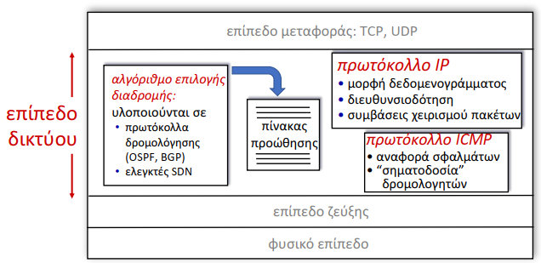λειτουργίες επιπέδου δικτύου σε Η/Υ, δρομολογητές:

Μορφή δεδομενογράμματος IP

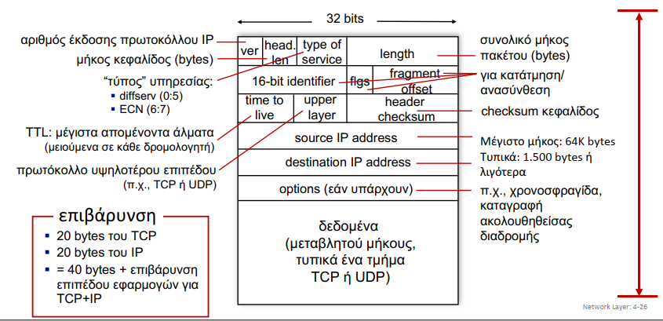

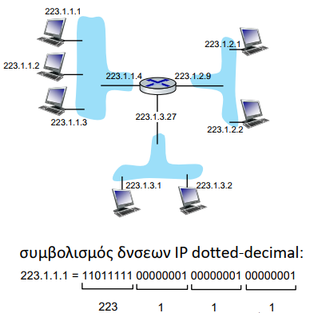Διευθυνσιοδότηση IP: εισαγωγή

▪ διεύθυνση IP: αναγνωριστικό32-bit για κάθε *σχετιζόμενη* διεπαφή Η/Υ, δρομολογητή  
▪ διεπαφή: σύνδεση μεταξύ Η/Υ/δρομολογητή και φυσικής ζεύξης

• οι δρομολογητές τυπικά έχουν πολλαπλές διεπαφές

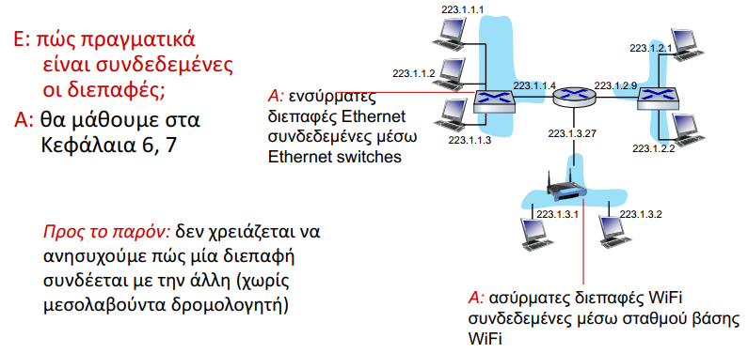• Η/Υ τυπικά έχει μία ή δύο διεπαφές (π.χ., ενσύρματο Ethernet, ασύρματο 802.11)

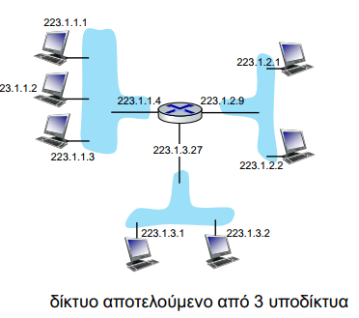Υποδίκτυα

▪ ***Τι είναι ένα υποδίκτυο;***

• διεπαφές συσκευής που μπορούν να εφάπτονται φυσικά το ένα το άλλο χωρίς να διέρχονται από μεσολαβούντα δρομολογητή

▪ **δνσεις IP έχουν δομή:**

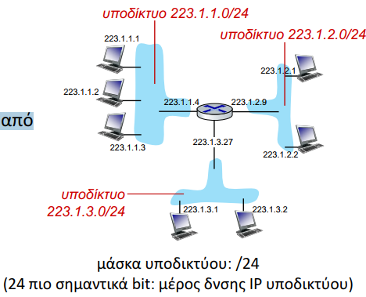• τμήμα υποδικτύου: συσκευές μέσα στο ίδιο υποδίκτυο έχουν κοινά bit υψηλού βάρους (πιο σημαντικά)  
• τμήμα Η/Υ: υπόλοιπα bits χαμηλού  
βάρους (λιγότερα σημαντικά)

**Συνταγή για ορισμό υποδικτύων:**▪ αποσυνδέστε κάθε διεπαφή από τον Η/Υ ή δρομολογητή της, δημιουργώντας νησίδες απομονωμένων δικτύων  
▪ κάθε απομονωμένο δίκτυο καλείται *υποδίκτυο*

▪ πού είναι τα υποδίκτυα;  
▪ τι είναι αυτές οι δνσεις υποδικτύου /24;

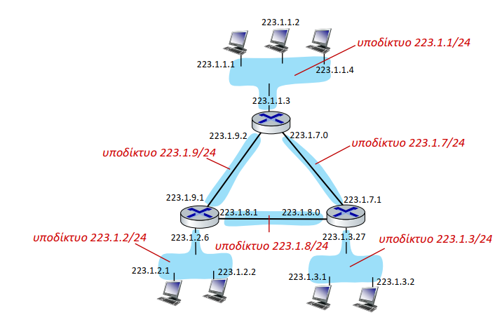

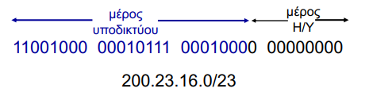Διευθυνσιοδότηση IP: CIDR

CIDR: Classless InterDomain Routing (προφέρεται “σάϊντερ”)  
• μέρος υποδικτύου οιουδήποτε μήκους μίας δνσης  
• μορφή δνσης: a.b.c.d/x, όπου x είναι # bits στο μέρος  
υποδικτύου της δνσης

Δνσεις IP: πώς παίρνουμε μία τέτοια;

Στην πραγματικότητα αυτό είναι δύο ερωτήσεις:  
1. **Ε:** Πώς ένας *Η/Υ* παίρνει δνση IP μέσα από το δίκτυό του (μέρος Η/Υ της δνσης);  
2**. Ε:** Πώς ένα *δίκτυο* παίρνει δνση IP για το εαυτό του (μέρος υποδικτύου μίας δνσης);

Πώς ένας *Η/Υ* παίρνει δνση IP;

▪ hard-coded (στατικά) από διαχειριστή συστήματος στο αρχείο ρυθμίσεών του (π.χ., /etc/rc.config στο UNIX)  
▪ DHCP: Dynamic Host Configuration Protocol: πάρε δνση δυναμικά από έναν εξυπηρέτη

• “plug-and-play”